資料３－２

分ん
ら
し
自

Vol.5
男女共同参画情報紙（中学生向け）

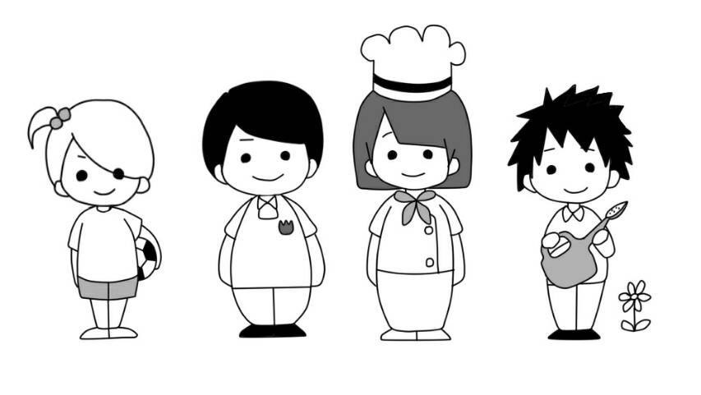

裏表紙
裏表紙

く
・男女共同参画標語・川柳 優秀作品紹介（小中学生の部門）
・男女共同参画社会が実現すると？
・デートDVについて

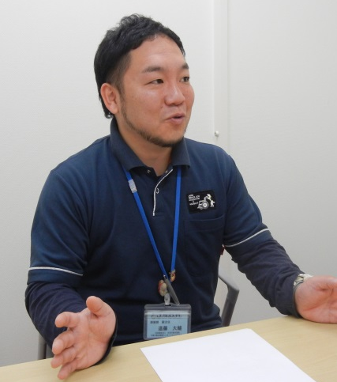
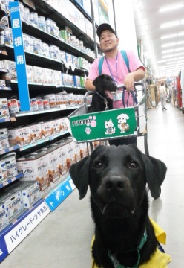
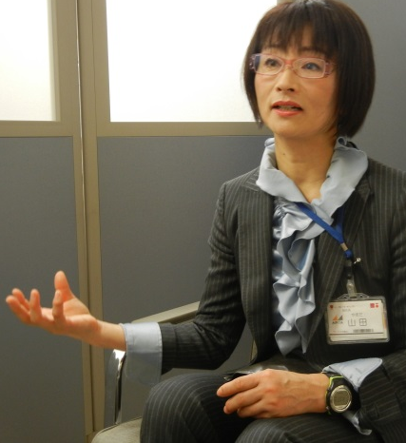
１
1日のながれ
２
インタビュー
小さい頃から、自分にしかできない仕事がしたいと考えていました。しかし、現実は挫折の連続でした。それでもやっぱり自分にしかできない仕事がしたい、僕を必要としてくれる人がいるところで働きたいと強く思った時に、たまたまこの介助犬訓練センターが愛知にできることを知り、犬が好きだったことも、これだ！思ったのがきっかけです。
主には介助犬の育成と、障がい者の支援です。この仕事は皆さんから見て、犬の訓練というイメージが強いかもしれません。僕たちは、犬の訓練の他にも、相談に来られた障がい者の方の相談にのるという仕事もあります。
顔写真
社会福祉法人日本介助犬協会
訓練部 副主任
遠藤大輔さん
２
インタビュー
１
1日のながれ
ユニー株式会社
アピタ長久手店 業務副店長
山田由美子さん
インタビューを終えて・・・
インタビューを終えて・・
8：30 出勤
＊メールチェック、事務作業
＊朝礼
泊まり込みで夜番をしている人がからの業務引継を行う。

9：00～11：30
ミーティング、介助犬の訓練
＊施設内での訓練。
犬の集中力は約15～30分。
犬を交替させながら訓練する。
13：00～16：30
パブリックトレーニング
（施設外での公共訓練）
日常生活のあらゆる場面になれるため、電車に乗ったり、スーパーや公共施設に行ったりする。

17：30 終礼
夜番の職員に業務を引継
11：30 犬の排泄出し
12：00 お昼休憩
16：30 報告書の作成。
17：00 犬の排泄出し
Ｑ１.この仕事を目指したきっかけは？
Ｑ２.仕事内容は？
Ｑ３.やりがいを感じることは？
介助犬を通し接する障がい者の方の人生に、少しでも関われるということです。障がいのために、家にこもりがちだった方が、介助犬とともに外に出た時、一番はじめに「空がこんなに青かったとは思わなかった」と言われたのを聞きました。そのとき、この仕事をやっていてよかったと感じました。一頭の犬が、人の人生を変えるところを一番近くで見られることは、大きなやりがいです。

Ｑ4.生活と仕事を両立するためには？
.やりがいを感じることは？
大きな使命感や熱を持って仕事をされている方はみなそうだと思いますが、ついつい仕事に熱中しすぎて自分の時間が少なくなることがあります。だから、毎日目標を決めて、それを達成するためにきちんと計画立て実行します。それには、仲間と協力しながら仕事をすることもとても大切です。
なりたい仕事に出会うために
挫折しても、失敗しても、あきらめない！

